

**Әкімдіктің 2016 жылғы 10 маусымдағы № 266 "Әлеуметтік-еңбек саласындағы мемлекеттік көрсетілетін қызметтер регламенттерін бекіту туралы" қаулысына өзгерістер енгізу туралы**

***Күшін жойған***

Қостанай облысы әкімдігінің 2017 жылғы 1 ақпандағы № 50 қаулысы. Қостанай облысының Әділет департаментінде 2017 жылғы 20 ақпанда № 6835 болып тіркелді. Күші жойылды - Қостанай облысы әкімдігінің 2020 жылғы 13 қаңтардағы № 10 қаулысымен

      Ескерту. Күші жойылды - Қостанай облысы әкімдігінің 13.01.2020 № 10 қаулысымен (алғашқы ресми жарияланған күнінен кейін күнтізбелік он күн өткен соң қолданысқа енгізіледі).

      "Мемлекеттік көрсетілетін қызметтер туралы" 2013 жылғы 15 сәуірдегі Қазақстан Республикасы Заңының 16-бабына, Қазақстан Республикасы Денсаулық сақтау және әлеуметтік даму министрінің 2016 жылғы 30 маусымдағы № 579 "Қазақстан Республикасы Денсаулық сақтау және әлеуметтік даму министрінің кейбір бұйрықтарына өзгерістер мен толықтырулар енгізу туралы" бұйрығына (Нормативтік құқықтық актілерді мемлекеттік тіркеу тізілімінде № 14368 болып тіркелген) сәйкес Қостанай облысының әкімдігі **ҚАУЛЫ ЕТЕДІ**:

      1. Қостанай облысы әкімдігінің 2016 жылғы 10 маусымдағы № 266 "Әлеуметтік-еңбек саласындағы мемлекеттік көрсетілетін қызметтер регламенттерін бекіту туралы" қаулысына (Нормативтік құқықтық актілерді мемлекеттік тіркеу тізілімінде № 6523 болып тіркелген, 2016 жылғы 16 шілдеде "Костанайские новости" газетінде жарияланған) мынадай өзгерістер енгізілсін:

      жоғарыда көрсетілген қаулымен бекітілген "Оралман мәртебесін беру", "Жұмыссыз азаматтарға анықтама беру", "Семей ядролық сынақ полигонында ядролық сынақтардың салдарынан зардап шеккен азаматтарды тіркеу, біржолғы мемлекеттік ақшалай өтемақы төлеу, куәлік беру" мемлекеттік көрсетілетін қызмет регламенттерінде:

      8-тармақтың 2) тармақшасы мынадай редакцияда жазылсын:

      "2) Мемлекеттік корпорация қызметкері өтініштің толтырылуының дұрыстығын және ұсынылған құжаттар топтамасының толықтығын тексереді, 5 (бес) минут;

      Көрсетілетін қызметті алушы құжаттардың толық емес топтамасын және (немесе) қолданылу мерзімі өткен құжаттарды ұсынған жағдайларда, Мемлекеттік корпорация қызметкері құжаттар топтамасын қабылдаудан бас тарту туралы қолхат береді, 5 (бес) минут;";

      жоғарыда көрсетілген қаулымен бекітілген "Жұмыссыз азаматтарды тіркеу және есепке қою" мемлекеттік көрсетілетін қызмет регламентінде:

      8-тармақтың 2) тармақшасы мынадай редакцияда жазылсын:

      "2) Мемлекеттік корпорация қызметкері өтініштің толтырылуының дұрыстығын және ұсынылған құжаттар топтамасының толықтығын тексереді, 5 (бес) минут.

      Көрсетілетін қызметті алушы құжаттардың толық емес топтамасын және (немесе) қолданылу мерзімі өткен құжаттарды ұсынған жағдайларда, Мемлекеттік корпорация қызметкері өтінішті қабылдаудан бас тарту туралы қолхат береді, 5 (бес) минут;";

      "Оралман мәртебесін беру", "Семей ядролық сынақ полигонында ядролық сынақтардың салдарынан зардап шеккен азаматтарды тіркеу, біржолғы мемлекеттік ақшалай өтемақы төлеу, куәлік беру" мемлекеттік көрсетілетін қызметтер регламенттеріне қосымшалар осы қаулының 1, 2-қосымшаларына сәйкес жаңа редакцияда жазылсын;

      "Жұмыссыз азаматтарға анықтама беру", "Жұмыссыз азаматтарды тіркеу және есепке қою" мемлекеттік көрсетілетін қызметтер регламенттеріне 2-қосымшалар осы қаулының 3, 4-қосымшаларына сәйкес жаңа редакцияда жазылсын.

      2. Осы қаулының орындалуын бақылау Қостанай облысы әкімінің жетекшілік ететін орынбасарына жүктелсін.

      3. Осы қаулы алғашқы ресми жарияланған күнінен кейін күнтізбелік он күн өткен соң қолданысқа енгізіледі.

|  |  |
| --- | --- |
| *Қостанай* *облысының әкімі* | *А. Мұхамбетов* |

|  |  |
| --- | --- |
|  | Әкімдіктің 2017 жылғы 1 ақпандағы № 50 қаулысына 1-қосымша |
|  | "Оралман мәртебесін беру" мемлекеттік көрсетілетін қызмет регламентіне қосымша |

**"Оралман мәртебесін беру" мемлекеттік қызмет көрсетудің бизнес-процестерінің анықтамалығы**

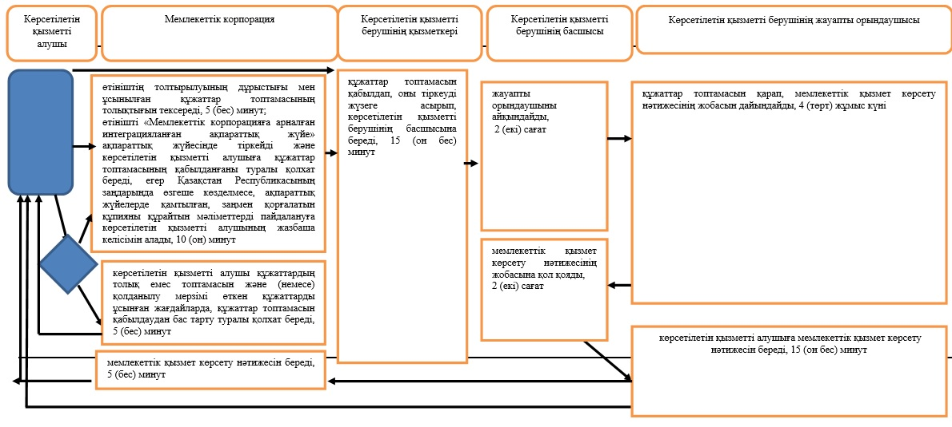

|  |  |
| --- | --- |
|  | Әкімдіктің 2017 жылғы 1 ақпандағы № 50 қаулысына 2-қосымша |
|  | "Семей ядролық сынақ полигонында ядролық сынақтардың салдарынан зардап шеккен азаматтарды тiркеу, бiржолғы мемлекеттiк ақшалай өтемақы төлеу, куәлік беру" мемлекеттік көрсетілетін қызмет регламентіне қосымша |

**"Семей ядролық сынақ полигонында ядролық сынақтардың салдарынан зардап шеккен азаматтарды тiркеу, бiржолғы мемлекеттiк ақшалай өтемақы төлеу, куәлік беру" мемлекеттік қызмет көрсетудің бизнес-процестерінің анықтамалығы**

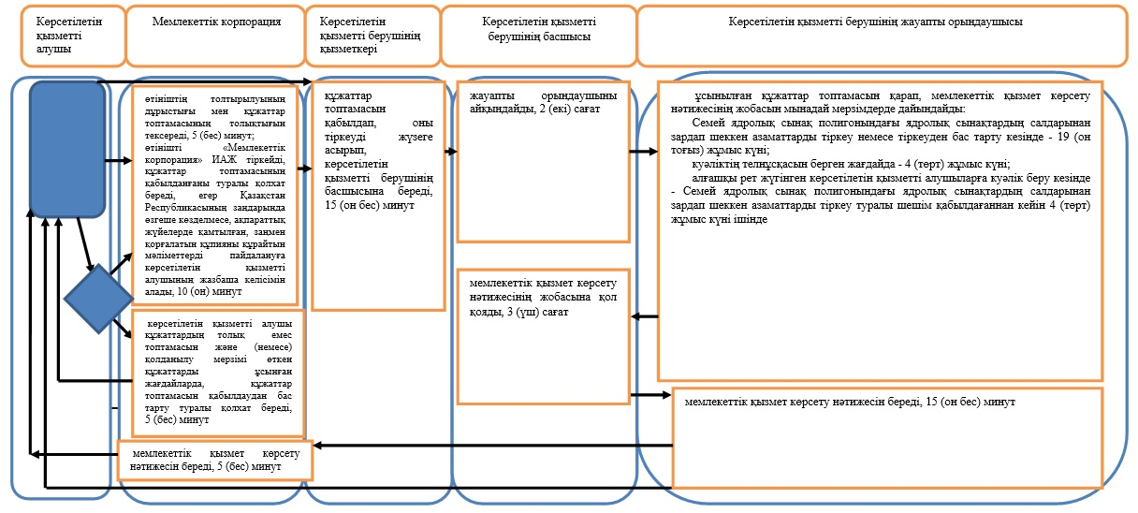

|  |  |
| --- | --- |
|  | Әкімдіктің 2017 жылғы 1 ақпандағы № 50 қаулысына 3-қосымша |
|  | "Жұмыссыз азаматтарға анықтама беру" мемлекеттік көрсетілетін қызмет регламентіне 2-қосымша |

**"Жұмыссыз азаматтарға анықтама беру" мемлекеттік қызмет көрсетудің бизнес-процестерінің анықтамалығы**

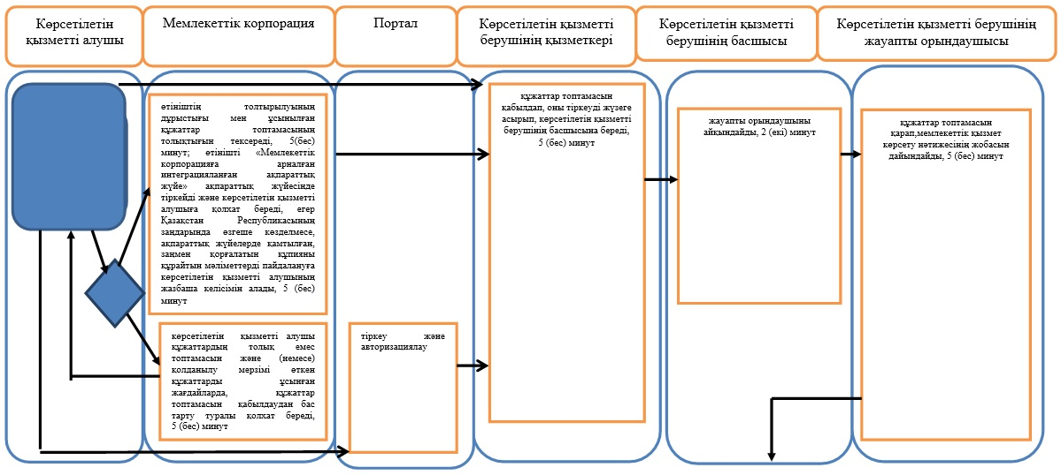

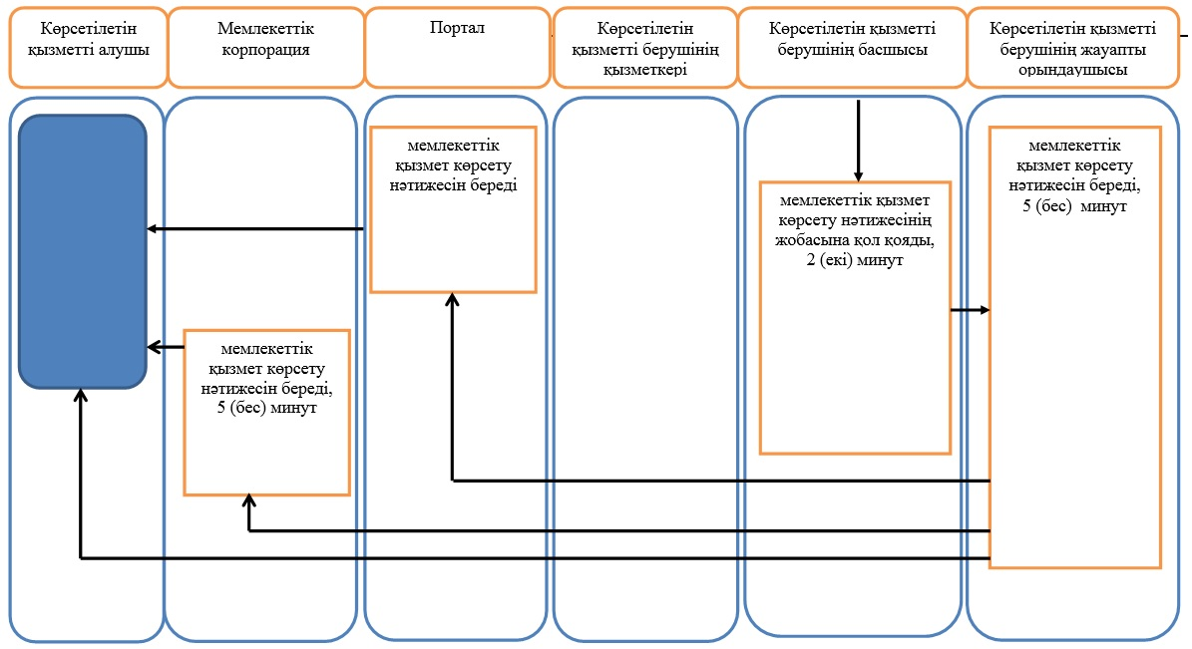

|  |  |
| --- | --- |
|  | Әкімдіктің 2017 жылғы 1 ақпандағы № 50 қаулысына 4-қосымша |
|  | "Жұмыссыз азаматтарды тіркеу және есепке қою" мемлекеттік көрсетілетін қызмет регламентіне 2-қосымша |

**"Жұмыссыз азаматтарды тіркеу және есепке қою" мемлекеттік қызмет көрсетудің бизнес-процестерінің анықтамалығы**

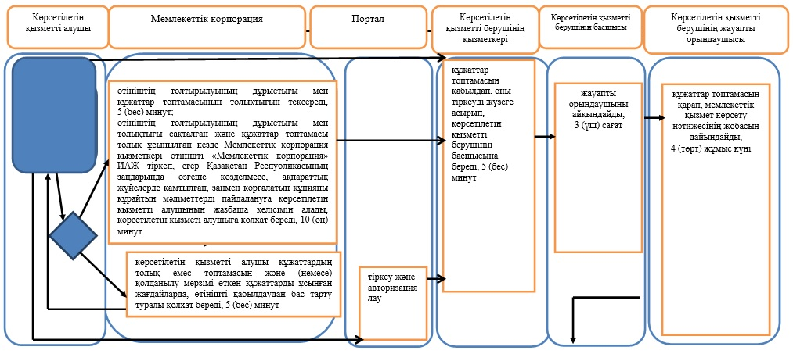

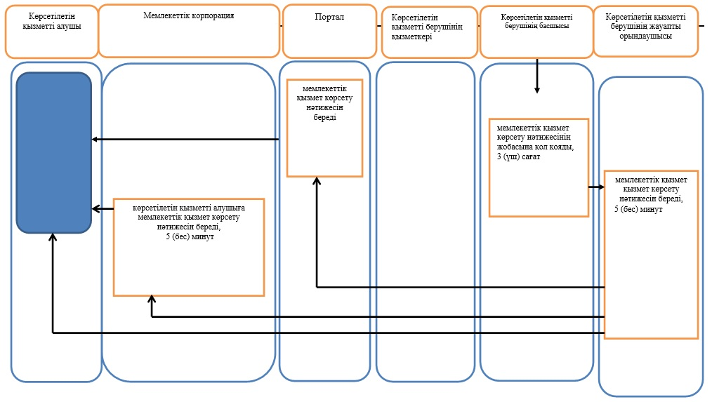

© 2012. Қазақстан Республикасы Әділет министрлігінің «Қазақстан Республикасының Заңнама және құқықтық ақпарат институты» ШЖҚ РМК